20260820010星联卫士野外测试
1、星联卫士APP蓝牙连接终端，16:04分信号良好，余额充足的情况下，触发设备一直处于发送中状态，直至超时失败。
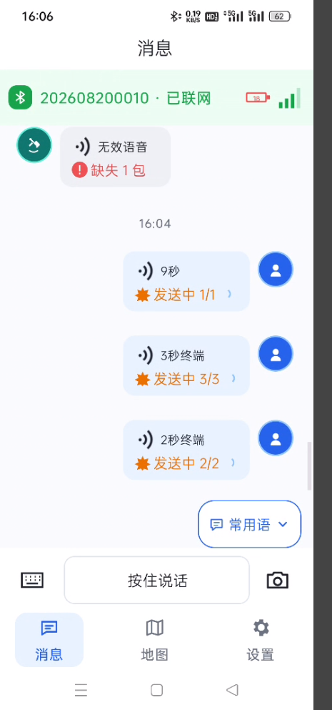
2、星联卫士APP，取消发送中的终端消息，此时APP界面显示已取消，但是小程序对讲群还能正常接收，实际消息取消失败。
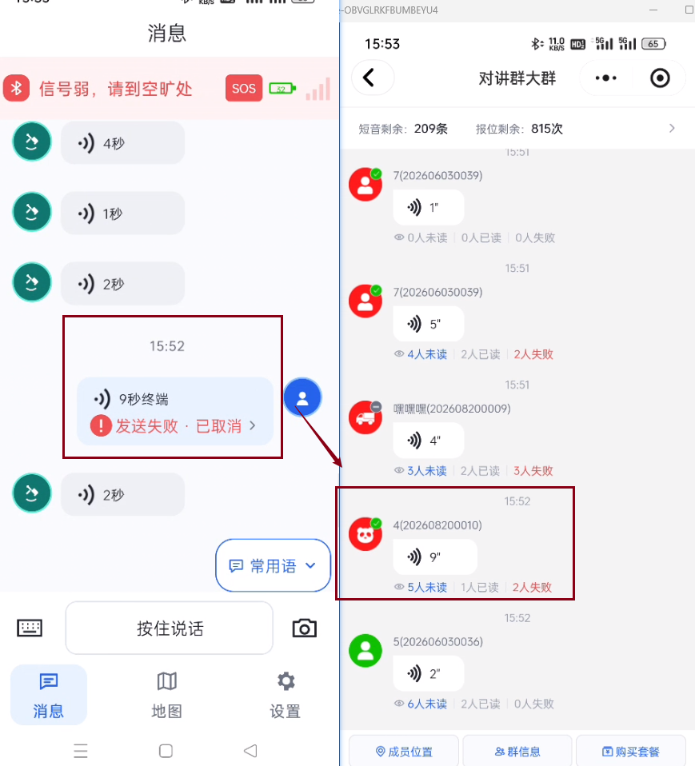
3、终端使用过程中，外壳容易发烫，长时间使用的话，几乎无法抓取终端上方，太烫了
4、终端拍照读取的相册不是按照片生成时间降序显示，而是升序显示，导致用户从相册想要选取最近拍摄的照片，只能不断往下滑。
5、当前终端在回播的过程中，按住终端录音按钮，此时没有录音开始的提示语
6、人在移动过程中，信号不稳定，APP界面老是在各种提示文案频繁来回切换：如信号弱，请到空旷处；正在搜索，请到开阔处，天通模块未启动，已联网
7、15:06开机使用，电量为60%，16点01分电量以及为20%，一个小时，电量消耗40%，电量消耗的有点快
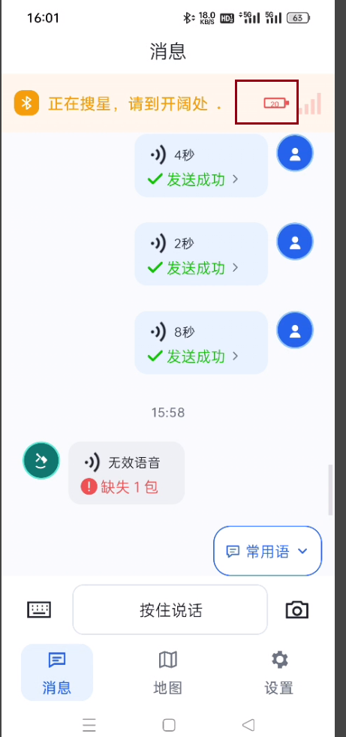
日志记录：
